Estamos de celebración!
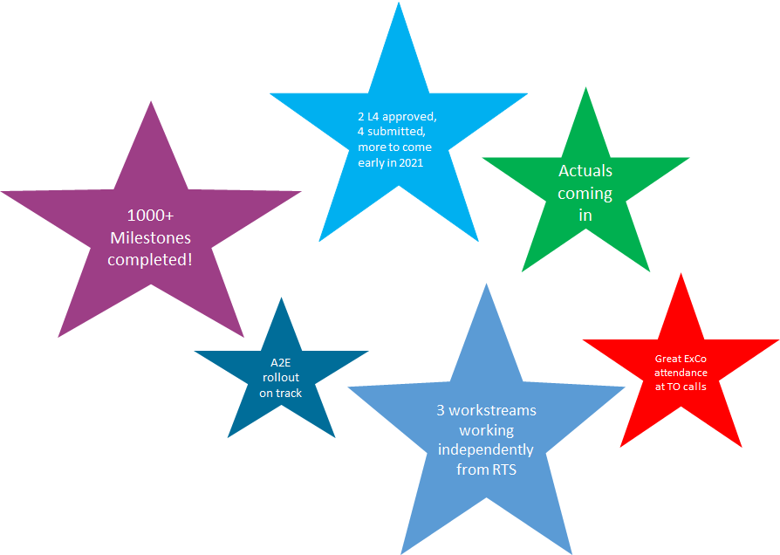

Al echar la vista atrás al 2020, vemos con orgullo los primeros resultados del trabajo enmarcado dentro de los proyectos de FlowerPower.

Un grupo de más de 160 compañeros de distintas zonas han estado y estarán todavía trabajando duro para que este proyecto tenga éxito. El éxito de estos proyectos colectivos bajo el paraguas de FlowerPower nos ayudará a convertirnos en una empresa más sólida, exitosa y bien posicionada en el futuro.

Historias de FlowerPower de distintas partes del mundo


SOGO - Taiwan
En SOGO Taiwan trabajamos en un proyecto de reducción de residuos en la finca. El objetivo es pasar de 1.5millones de plantas en 2020 a unas 600k-800K en 2023 mediante las siguientes acciones:
- Reducción de entre el 25 y el 50% de los residuos por plantas contaminadas.
- Reducción de entre el 25 y el 50% de los residuos por falta de calidad de las plantas in vitro (tamaño, raíces).
- Reducción de entre el 25 y el 50% de los residuos por manejo de invernaderos.
Ton Witmer
Director de Operaciones de SOGO
Miremos más en detalle la reducción de residuos por calidad de plantas in vitro.
Al sacar las plantas in vitro de su frasco y en los primeros meses de plantación, las pérdidas son elevadas debido a un tamaño de planta pequeño y/o a falta de raíces. Para poder reducir estas pérdidas, el laboratorio de SOGO está trabajando en dos grandes oportunidades de mejora:
- Mejora del enraizamiento de las plantas mediante:

  - Uso de luz LED con distintos rangos
  - Uso de distintos medios de enraizamiento
  - Ajuste del ciclo de enraizamiento basado en la variedad
- Mejora del tamaño de las plantas mediante:
  - Clasificación de las plantas para la fase de enraizamiento
  - Ajuste del ciclo de elongación, si es necesario ST2.2
  - Ajuste del ciclo de enraizamiento basado en la variedad

Nos dimos cuenta de que para que estas mejoras se mantengan en la organización, no solo debemos centrarnos en describir procesos y tareas, sino también en asegurarnos de que nuestros empleados comprendan su importancia y cambien su manera de trabajar. Por este motivo, hemos realizado un curso de formación para todos los empleados implicados con los siguientes objetivos:
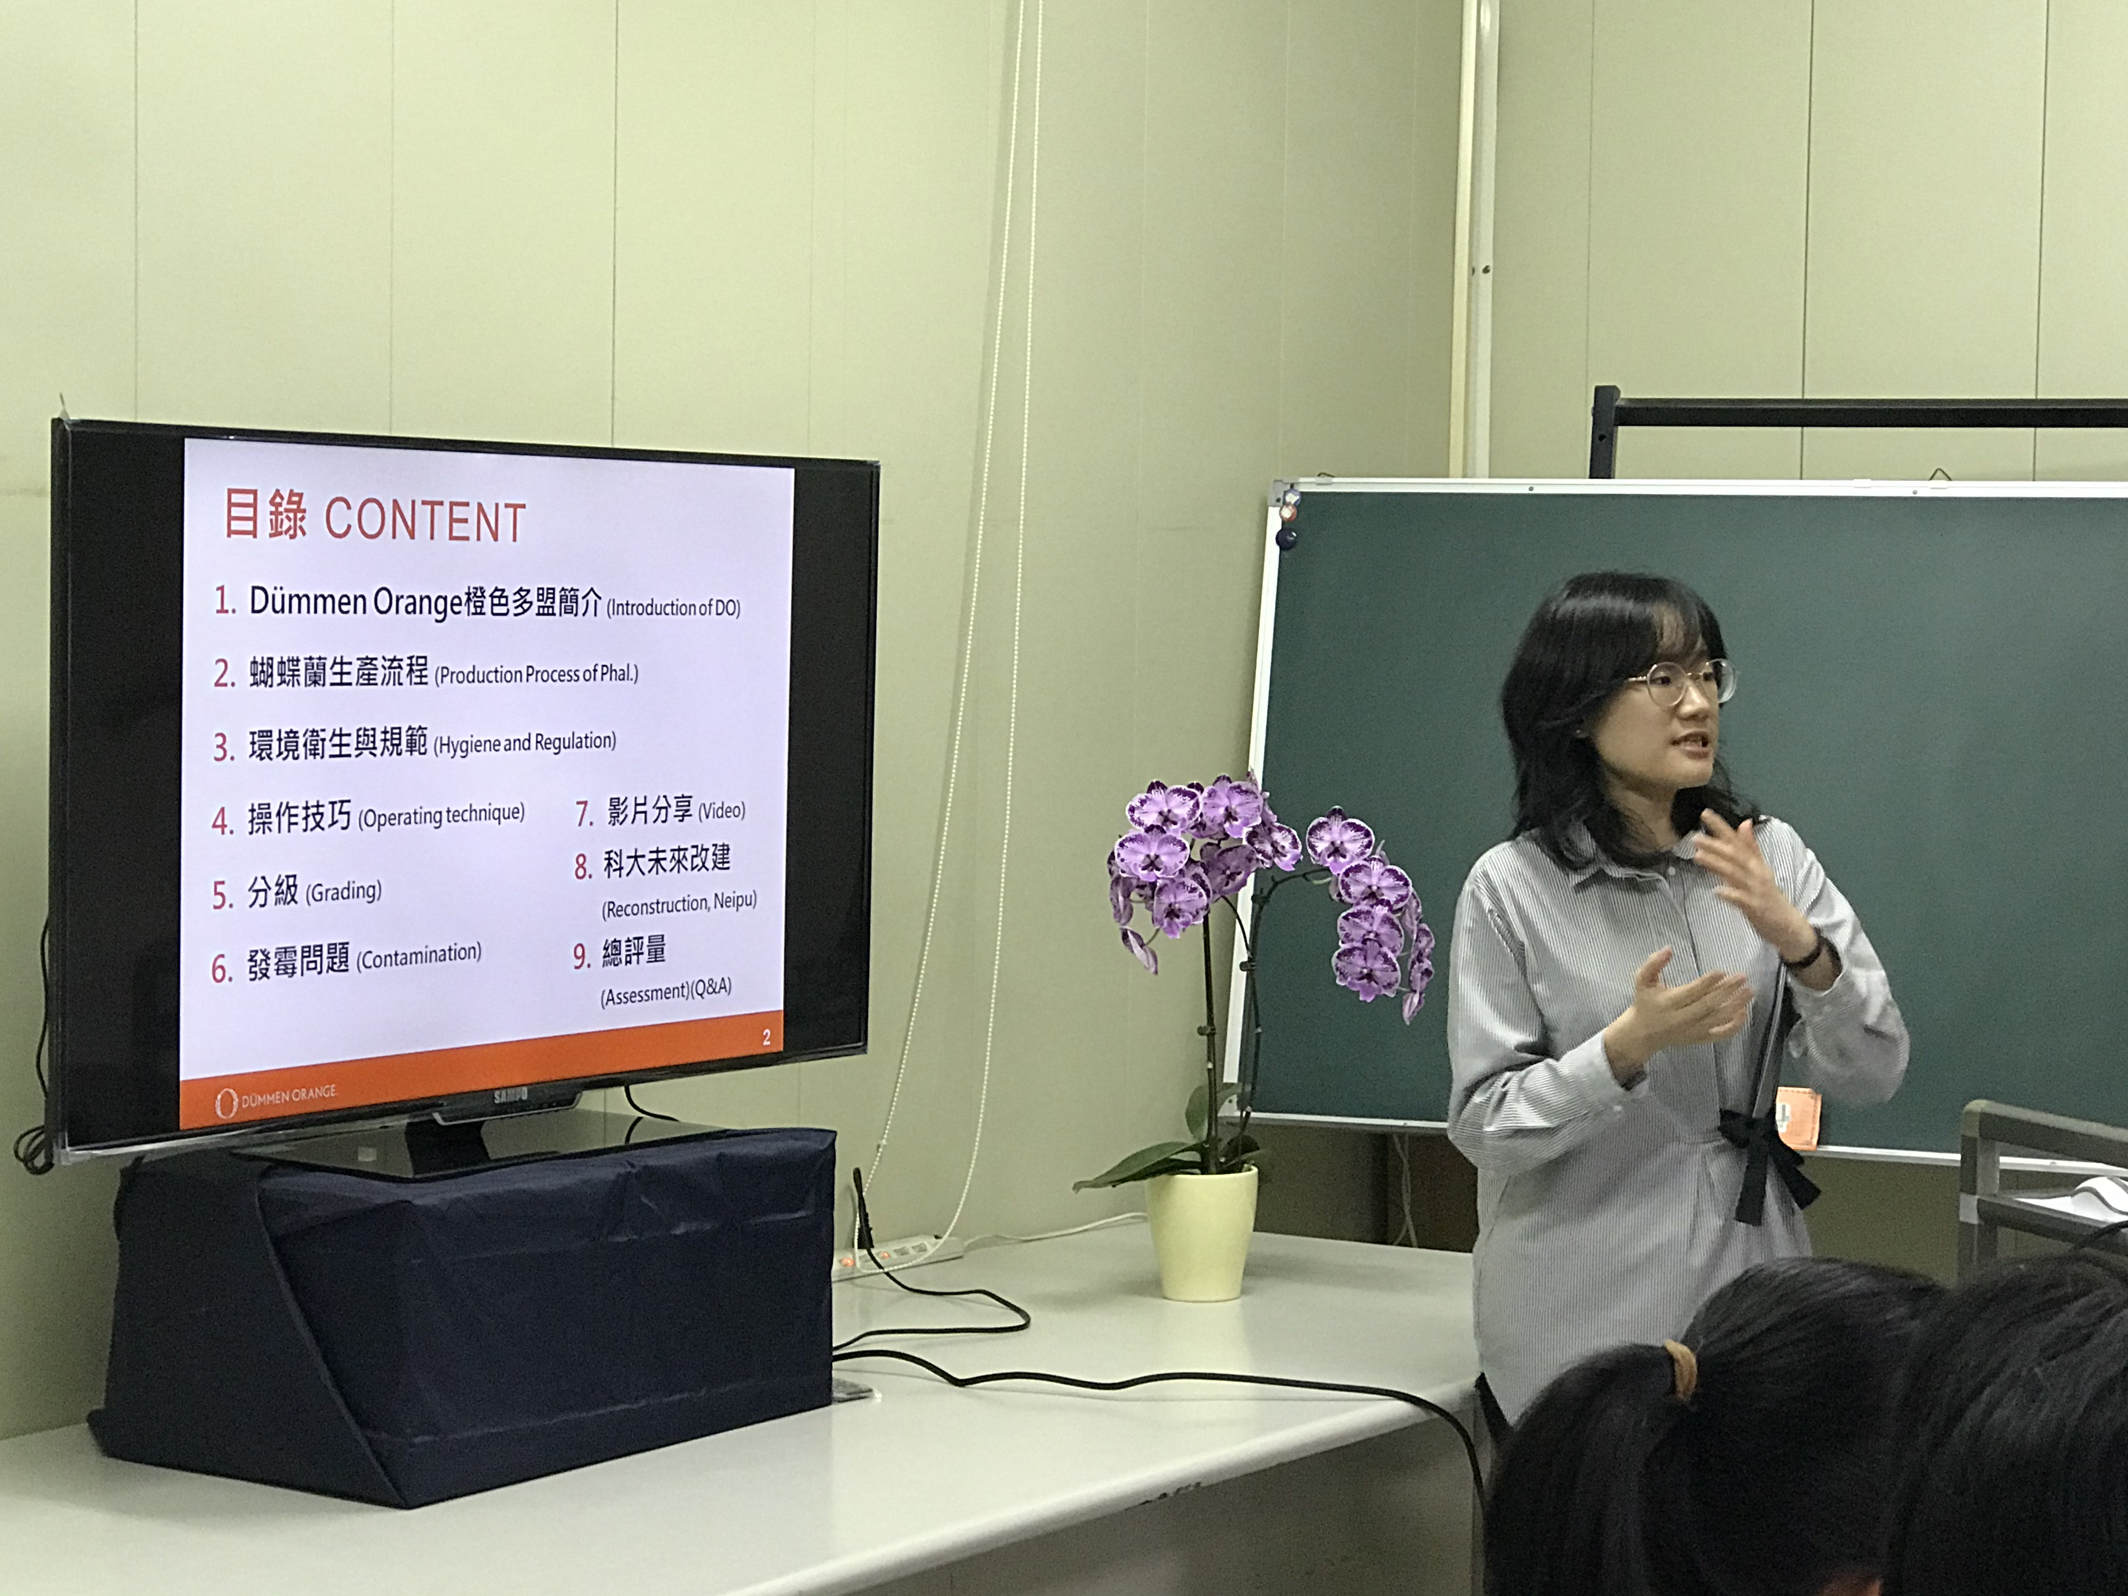
- Hacer que nuestro personal de laboratorio y operarios sean más conscientes de la importancia de una higiene adecuada y de los procesos habituales para reducir pérdidas por contaminación en el laboratorio.
- Explicar las pérdidas por tamaños que se producen posteriormente en la finca y enfatizar la importancia de una buena clasificación cuando las plantas pasan a la fase de enraizamiento. Para asegurarnos de que las plantas pueden sacarse del vitro, tienen que comenzar la fase de enraizamiento con un tamaño mínimo, por tanto, una clasificación adecuada es importante.
- Explicar la restructuración del laboratorio de Neipu para poder mejorar las condiciones sanitarias y reducir las pérdidas por contaminación.

Esperamos que tras este curso de formación, nuestros operarios presten más atención a una adecuada clasificación de las plantas y a la aplicación de nuestro SOP, reduciendo las pérdidas por contaminación y por tamaños demasiado pequeños.

Flor cortada
Durante la primera sesión de ideación con todo el equipo de Flor Cortada de EMEA, se definieron 12 proyectos con un potencial de 6 millones de EBITDA repartidos en una variedad de cultivos. Dos de los proyectos más grandes son la externalización del enraizamiento del los crisantemos de flor cortada en De Lier y el cultivo de nuestros crisantemos cortados en Kenya. Ambos proyectos van bien y supondrán un ahorro sustancial de costes y de crecimiento de volumen, lo que dará como resultado margenes más altos.
Reinoud Hagen
BU Head Cut Flowers
En Gerbera hemos definido un objetivo a corto plazo con la introducción de las variedades nuevas, Dixon y Everton, algo que se pudo lograr con Colors of Nature.
En rosas estamos evaluando la posibilidad de cambiar nuestro modelo de Royalty a un modelo que de mayores ingresos a largo plazo.
Hemos definido planes respecto al crecimiento de mercado del crisantemo de flor cortada y rosa, y actualmente estamos ya en camino de llevarlos a cabo. Aunque puede ser un poco pronto para decirlo, todas las luces están en verde y nos sentimos confiados en poder lograr nuestros objetivos. La introducción de nuevas variedades como Red Tacazzi, Momentum, Snowstorm y Ilonka son impulsores clave para el crecimiento de nuestra cuota de mercado.
Si hacemos balance después de estos primeros 6 meses, tenemos que decir que estamos ogullosos de haber logrado aproximadamente el 30% del crecimiento previsto de 6 millones de EBITDA. Preveemos estar en un 40% en el año fiscal 2021.
El mayor avance es que los planes se están ejecutando de manera rigurosa, que era algo de lo que carecíamos en el pasado. Felicidades a todos los implicados en estos proyectos por cumplir con su parte, además de con su trabajo normal.

Compras
Hay un proyecto a nivel de compras para reducir el gasto en viajes. Desgaciadamente, con el Covid-19 parece una tarea fácil de conseguir, sin embargo, uno de los logros de este proyecto ha sido el poder implantar una herramienta común para la comunicación por videoconferencia on-line.
Estas son las razones para avanzar hacia una herramienta de comunicación digital global:
- El mundo a nuestro alrededor está cambiando rápidamente y el uso de la comunicación digital está cada vez más presente en nuestro día a día en el trabajo. No solo nos ayuda a conectar fácilmente con nuestros colegas, clientes, socios y proveedores, sino que también nos ahorra tiempo en viajes.
Ellen Lakeman
CHRO
- Otra razón de por qué Dümmen Orange tiene un gran interés en el uso de las herramientas de comunicación digital es su responsibilidad social corporativa. Reduciendo nuestros movimientos de viajes (tanto por coche como por avión), adoptamos una actitud de responsabilidad por nuestro planeta y mejoramos nuestra huella de carbono.
- Desde una perspectiva de empleados, el que nos presentemos de una manera profesional frente a clientes, socios y proveedores es una ayuda. Con la introducción global de ZOOM en nuestra empresa es menos necesario utilizar herramientas y direcciones de correo electrónico privados.

En los últimos 2 meses hemos estado trabajando a nivel global con un pequeño equipo (Benjamin, Maik, Jennifor, Shanna, Bart, Ron y Lysanne) para poner en marcha esta herramienta de ZOOM. El equipo ha tenido ayuda de un grupo más grande de usuarios de ensayo para asegurar que nos adelantábamos a los posibles problemas y han hecho un excelente trabajo preparando materiales de formación para facilitar a los usuarios la tarea de empezar a usar la herramienta.
De manera paralela, Seth ha estado llevando a cabo un proyecto similar para la implantación de licencias de ZOOM para teléfono específicamente para McHutchison. Gracias a un gran trabajo de equipo, hemos podido alinear ambos esfuerzos y como resultado desde el 4 de diciembre, hemos puesto en marcha con éxito 500 licencias de Zoom y 100 licencias de Zoom de teléfono para usuarios de todas partes.
Inicialmente nos centramos en usuarios de portátil y usuarios de teléfono de McHutchison. Posteriormente, empezamos la fase 2, que consiste en conectar a usuarios de estaciones de trabajo y las salas de conferencia. Esperamos tener esta fase completada para mediados del primer trimestre de 2021.

Si tienes ideas sobre temas que debamos incluir, háznoslo saber en Flowerpower@dummenorange.com

Si estás interesado en saber más sobre el proyecto FlowerPower y tienes acceso a un ordenador, te invitamos a visitar nuestra página de intranet https://intranet.dummenorange.com/site/en/flowerpower

